淡江時報 第 984 期
你選書，我買單推薦踴躍
學校要聞
上週「你選書，我買單」活動受到大家踴躍推薦，現場中文繁體、簡體、外文書讓大家挑選推薦，來參觀並推薦圖書館購入5本書的中文四彭宛萱表示，最喜歡的區域為中文休閒書籍，我推薦了龍應台的《目送》、《後漢書》等五本書籍，覺得這次書展很有趣只可惜多為外文書籍而中文書籍種類有些少，希望以後若再有此一活動可以多增加一些中文書籍。（文／劉蕙萍、攝影／蔡晉宇）
2015/11/30

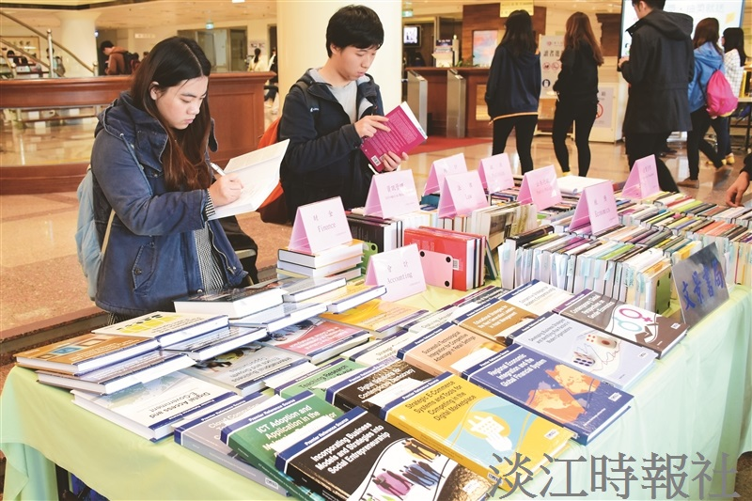
「你選書，我買單」活動受到大家踴躍推薦，現場中文繁體、簡體、外文書讓大家挑選推薦。（攝影／蔡晉宇）

